Presseinformation

Rellingen, 1. August 2012

FachPack 2012 – 25. bis 27. September, Messezentrum Nürnberg, Halle 3 – Stand 409

Reinigungseffizienz sauber verpackt
Produkte von Nilfisk glänzen entlang der gesamten Prozesskette Verpackung

In der Welt der Verpackung spielt das Thema Reinigung eine wichtige Rolle. Nicht nur für die Produktion der Verpackungsmaterialien gilt das Gebot höchster Sauberkeit, auch die anschließenden Logistikabläufe setzen auf ein schmutzbefreites Umfeld. Daher nutzt der Rellinger Reinigungsexperte Nilfisk die Leitmesse für die europäische Verpackungsindustrie und präsentiert der Branche in Nürnberg Lösungen, die ihre Stärken entlang der gesamten Prozesskette ausspielen. Im Fokus stehen leistungsstarke Industriesauger der Marke Nilfisk-CFM, die lupenreine Herstellungsabläufe garantieren und gleichzeitig mit Langlebigkeit und maximalem Bedienkomfort trumpfen.

Der Nilfisk-CFM Industriesauger T40 Plus L100 wird selbst strengsten Sicherheitsvorschriften gerecht. Zertifiziert nach IEC/EN 60335-2-69 und der ATEX Richtlinie 94/9/EC eignet sich das Gerät sowohl für explosionsgefährdete Bereiche der Zone 22 als auch für gesundheitsschädliche Stäube der Klassen L, M und H. Der zweistufige Drehstrom-Seitenkanalverdichter arbeitet mit einer Leistung von 4,3 Kilowatt und garantiert einen Unterdruck von 46 Kilopascal sowie eine Luftförderleistung von bis zu 87 Litern in der Sekunde. Je nach Einsatzgebiet kann der Industriesauger mit einem Sternfilter inklusive manuellem beziehungsweise elektronischem Filterrüttler oder eine Patronenfilteranlage mit pneumatischer Abreinigung ausgestattet werden. Hinzu kommen vor- oder nachgeschaltete HEPA-, ULPA- und Aktivkohle-Filter für einen Abscheidegrad von 99,999 Prozent. Die Maschine ist mit einem 100 Liter fassenden Schmutzbehälter inklusive Absetzmechanik und Füllstandsensor ausgerüstet. Darüber hinaus dienen Sicherheitsbeutel (H-Klasse) oder Papierbeutel (M-Klasse) der gefahrlosen Aufnahme des Saugguts.
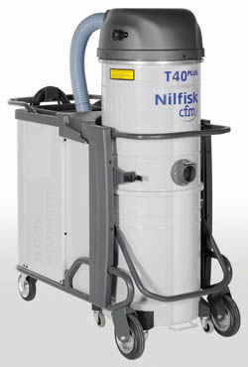

Der Nilfisk-CFM Wechselstrom-Industriesauger S3 L100 LC erreicht dank der drei schallgedämmten Wechselstrom-Turbinen und einer Leistung von drei Kilowatt eine Luftförderung von 135 Litern pro Sekunde. Bei feinen und/oder gefährlichen Stäuben sorgt der Sternfilter der Klasse L für beste Abscheideergebnisse. Mit 158 Zentimetern Höhe, einem Gewicht von 71 Kilogramm und einem 100 Liter fassenden Schmutzbehälter ist der Nass-/Trockensauger äußerst mobil und flexibel einsetzbar. Zu den Ausrüstungs-Highlights zählt ebenso das optionale, patentierte Longopac System für die Entsorgung mittels Endlos-Kunststoffsäcken. Über ein elektronisches Bedienfeld lässt sich der Industriesauger zielgerichtet steuern und einfach überwachen. Zudem hat der Anwender den genauen Filterstand und – dank eines zusätzlichen Füllstandssensors für Feststoffe oder Flüssigkeiten – die Füllmenge des Schmutzbehälters stets im Blick.
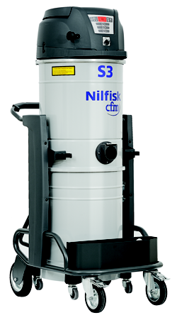

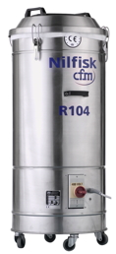
Ein besonderes Highlight sind die OEM-Produkte der Marke Nilfisk-CFM. Der ausgestellte Industriesauger R104 wurde gezielt für die Aufnahme von Zuschnittresten wie Papier, Plastik oder Stoff entwickelt. Dank einer Motorleistung von 0,9 Kilowatt und einer Luftförderung von 43 Liter pro Sekunde saugt der R104 die Schnittreste an den Produktionsmaschinen restlos ab und befördert sie in den Filtersack des Aufnahmebehälters, der 114 Liter fasst. Dort wird das aufgenommene Material hoch verdichtet, so dass sich das Volumen des Nylonbeutels optimal ausnutzen lässt. Die Maschine eignet sich zudem ideal für den unbeaufsichtigten Betrieb – durch einen niedrigen Schwerpunkt ist hohe Stabilität gewährleistet.

Bildanforderung
Bildmaterial finden Sie zum Download unter www.press-n-relations.de im Anhang des dort veröffentlichten Textes. Selbstverständlich schicken wir Ihnen die Datei auch gerne per E-Mail zu. Kontakt: mny@press-n-relations.de.

Weitere Informationen:  Nilfisk – Geschäftsbereich der Nilfisk-Advance AG  Siemensstraße 25/27 – D-25462 Rellingen  Tel.: +49 (0)4101 399 0  info.de@nilfisk.com – www.nilfisk.de | Presse- und Öffentlichkeitsarbeit:  Press’n’Relations GmbH – Monika Nyendick  Magirusstraße 33 – D-89077 Ulm  Tel.: 0731 96287-30 – Fax: 0731 96287-97  mny@press-n-relations.de - www.press-n-relations.de

Nilfisk in Rellingen bei Hamburg ist ein Geschäftsbereich der Nilfisk-Advance AG. Diese gehört zur Nilfisk-Advance A/S. Das Unternehmen hat seinen Hauptsitz in Brøndby, Dänemark. Nilfisk-Advance entwickelt seit mehr als 100 Jahren Reinigungsgeräte und zählt zu den weltweit größten Anbietern professioneller Reinigungstechnik mit einem Umsatz von 847 Millionen Euro im Geschäftsjahr 2011 und über 5.300 Mitarbeitern. Es bestehen Produktionsstätten in Dänemark, Deutschland, Ungarn, Singapur, China, Italien, Mexiko und den USA. Über eigene Vertriebsniederlassungen und ein flächendeckendes Händlernetz ist das Unternehmen in über 135 Ländern der Welt und auf allen fünf Kontinenten vertreten.

In Deutschland vereint die Nilfisk-Advance AG im Geschäftsbereich Nilfisk die beiden Marken Nilfisk professional und Nilfisk-CFM und bedient vornehmlich im Direktvertrieb Kunden aus den Bereichen Gebäudereinigung, Industrie, Institutionen und Kommunen. Die Produktpalette von Nilfisk professional beinhaltet Poliermaschinen, Kombi-Maschinen (Kehren, Scheuern, Saugen), Gewerbesauger und Scheuersaugmaschinen, Einscheiben- und Kehrmaschinen sowie Straßenkehrmaschinen. Die Marke Nilfisk-CFM bedient mit innovativen industriellen Mobil- und Zentralsauganlagen anspruchsvollste Branchen. Dazu gehören die Metall-, Elektronik- und Verpackungsindustrie, der Maschinenbau sowie die Bereiche Pharma, Chemie und Nahrungsmittel.

